МИНИСТЕРСТВО ОБРАЗОВАНИЯ И НАУКИ РЕСПУБЛИКИ ДАГЕСТАН
МКОУ «АПШИНСКАЯ СРЕДНЯЯ ОБЩЕОБРАЗОВАТЕЛЬНАЯ ШКОЛА»
Россия, Республика Дагестан, 368204, Буйнакский район, с.Апши т. (8903) 428-07-66, apshy@mail.ru

№____ «14» март 2018 г.

План МКОУ «Апшинская СОШ» на 2018г. Республиканской целевой программы: «Комплексные меры противодействия злоупотреблению наркотических средств и их незаконному обороту»

№ | Проводимые мероприятия | класс | Кол.уч. | сроки | приглашенные | Ответственные
1 | Классный час на тему : «Наркотикам нет». | 2"а" | 18 | 25.01 |  | Классный руководитель Лабазанова М.А.
2 | классный час на тему:"Скажи наркотикам нет"" | 4"б" | 15 | 13.01 |  | Классный руководитель Алиева А.К.
3 | Мероприятия приуроченые Всемирному дню борьбы со СПИДом по особому плану | 5-11 | 150 | 15.02-19.02 | Медработник Валиева Саида Магомедовна | Зам.дир по ВР Магомедова Б.Р.  Психолог Шайхова Ш.М.
4 | Классный час на тему : «Наркотикам скажем –нет». | 5 | 14 | 1.02. |  | Кл.руководитель  Амирова П.А..
5 | Классный час на тему: «Спорт и здоровый образ жизни основа благополучия человека». | 7"а" | 11 | 27.02 |  | Кл.руководитель Шайхова Ш.М.  Классный руководитель Тагирова С.А.
6 | Классный час на тему « Наркотики-белая смерть» | 9 | 17 | 12.03 | Хайбулаев Магомед старший инспектор ПДН | Кл.руководитель Магомедова Б.Р.
7 | Классный час «Нет наркотикам» | 8 "а" | 12 | 14.01 |  | Классный руководитель Магомедова П.М.
8 | Классный час на тему:  « Вредные привычки». | 8б | 13 | 6.03 |  | Классная руководительница Шайхова Ш.М
9 | Классный час на тему «Наркотики и здоровье»  . | 10 | 3 | 12.02 |  | Классный руководитель Магомедова П.М
10 | Диспут на тему: «Беда которую несут наркотики» | 11 | 5 | 3.03 | психолог школы Шайхова | Кл.руководитель Магомедова З.А.

Реализация программы «Комплексные меры противодействия злоупотреблению наркотических средств и их незаконному оборо
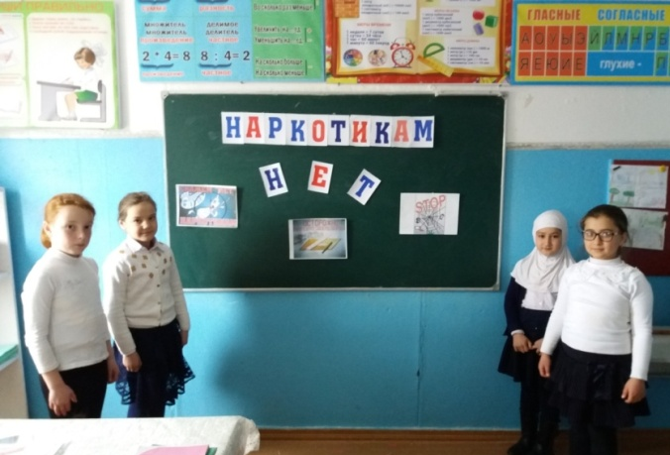

25.01.18г. Классный час во 2 "а" классе на тему : «Наркотикам нет».
Присутствовало 18 учащихся.
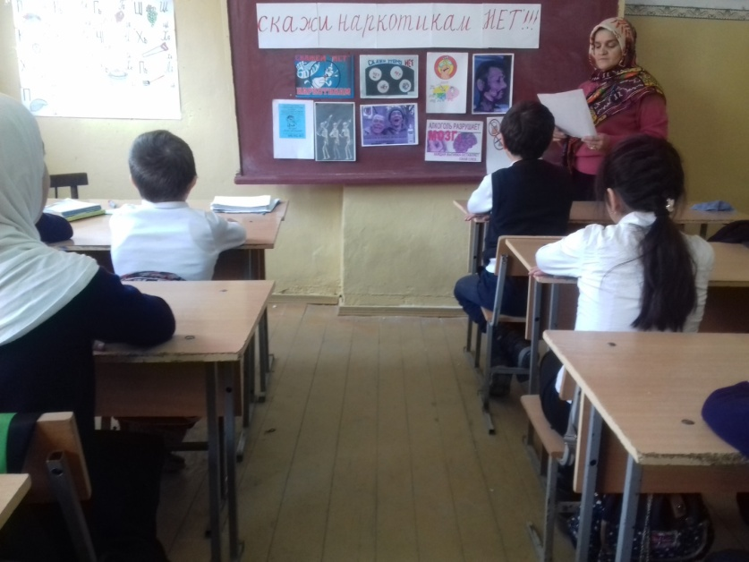

13.01.18г. Классный час в 4"б"классе на тему «Скажи наркотикам НЕТ!!!»
классный руководитель Алиева А.К.

Присутствовало-15 учащихся

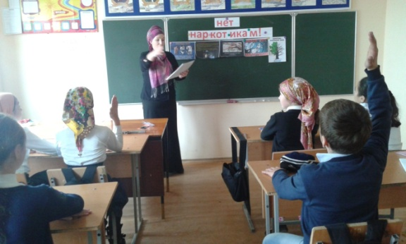

14 01.18г. в 8 "а" классе прошел классный час «Нет наркотикам»
Классный руководитель Магомедова П.М.
Присуствовало 12 уч

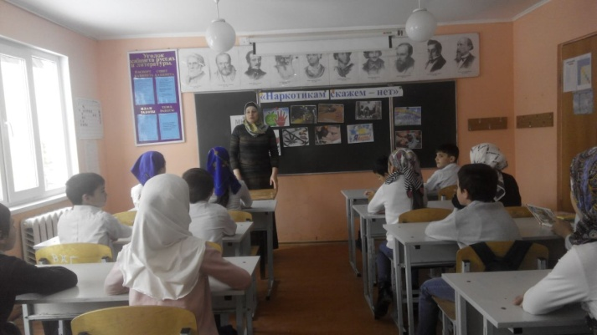
1.02.18г. в 5 классе был проведен классный час на тему : «Наркотикам скажем –нет». Классный руководитель Амирова П.А.
Присутствовало 14-учащихся.

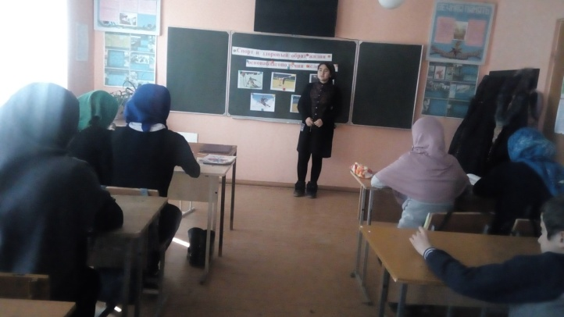
27.02.18г. 7а класс классный час на тему: «Спорт и здоровый образ жизни основа благополучия человека». Классный руководитель Тагирова С.А.
Присутствовало -11 учащихся
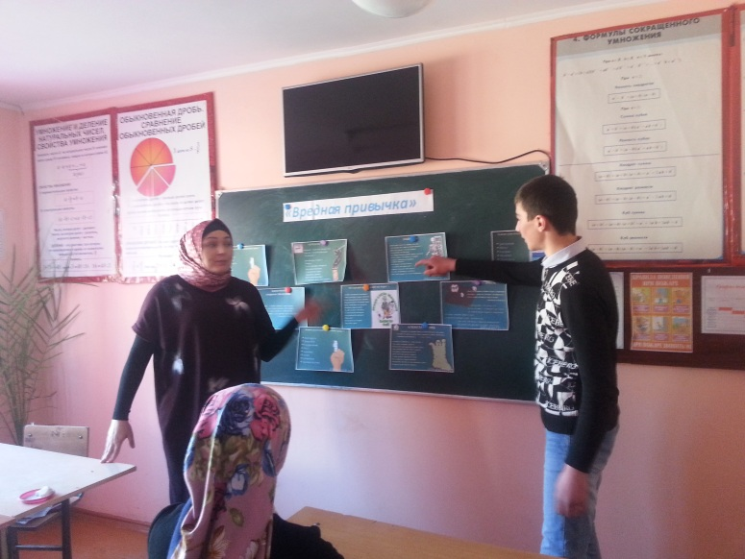
6.03.18г. В 8б классе классная руководительница Шайхова Ш.М провела классный час на тему:
« Вредные привычки».
Присутствовало 13 учащихся.

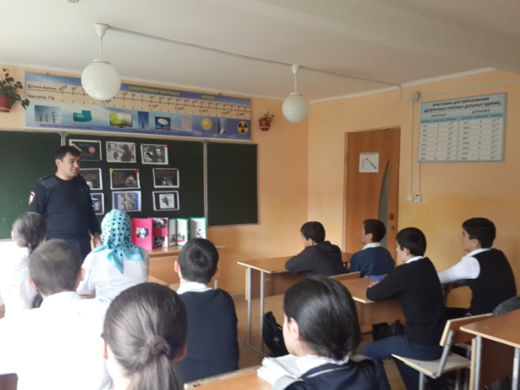
12 .0.3.18г. в 9 классе был проведен классный час на тему « Наркотики-белая смерть»
Профилактическую беседу провел Хайбулаев Магомед старший инспектор ПДН
Классный руководитель Магомедова Б.Р.

Присутствовало-17 учащихся.

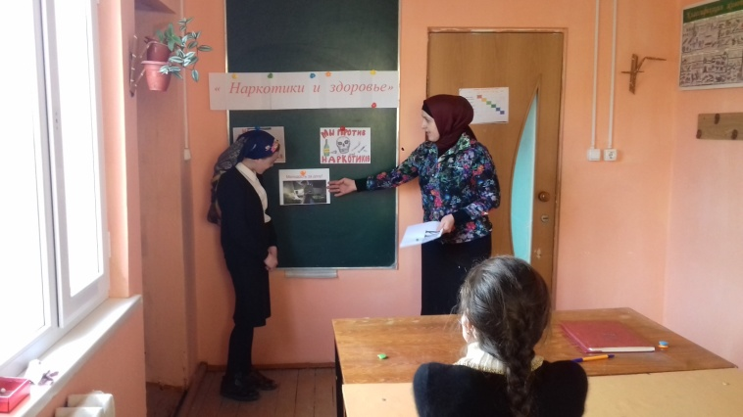
12 .02.18г. в 10 классе был проведен классный час на тему «Наркотики и здоровье»
Классный руководитель Магомедова П.М.

Присутствовали 3 уч.

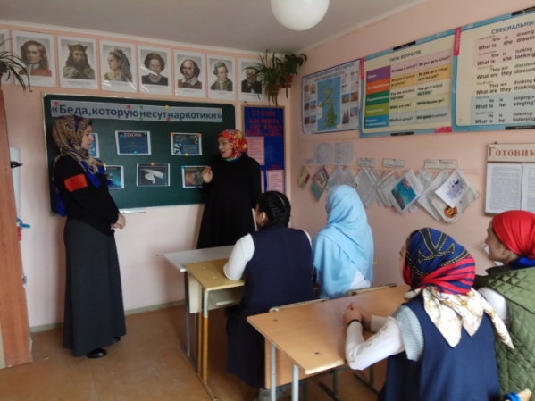
3.03 .18г.В 11 классе прошел диспут на тему: «Беда которую несут наркотики» приглашенной была психолог школы Шайхова Ш.М. Классная руководительница Магомедова З.А.
Присутствовали - 5 учащихся.

Информация
о проведенной акции, приуроченной Всемирному дню борьбы со СПИДом в МКОУ "Апшинская СОШ"

С15 по 19 февраля в школе проходили мероприятия, посвященные Всемирному Дню борьбы со СПИДом. Цель мероприятий - пропаганда здорового и безопасного образа жизни. В процессе проведения мероприятий решались следующие задачи:
- информирование подростков и молодежи о ситуации со СПИДом, привлечение внимания общественности к проблемам ВИЧ-инфицированных людей;
- привитие обучающимся навыков здорового образа жизни;
Старт Акции «Мы против СПИДа!» состоялся 15февраля , встреча подростков 9-11 классов с медработником сельского ПАФа Валиевой С.М. Ребята прослушали информацию, посмотрели видеоролики, задали интересующие их вопросы и получили памятки.
В классах среднего и старшего звена проведено анкетирование на тему «Оценка уровня отношений учащихся к проблемам ВИЧ-инфицированным».
С 14 по 19 февраля во всех классах были проведены классные часы и информационные беседы с показом видеофильма.
Акция «Мы против СПИДа!» закончилась тем, что каждый обучающийся смог поучаствовать в заключительной Акции «Красная ленточка». Красная лента - это символ солидарности с теми, кого эпидемия СПИДа затронула лично: с людьми, живущими с ВИЧ-инфекцией и СПИДом, с их близкими, родными и друзьями. Маленькие красные ленточки обучающиеся школы прикрепили крону дерева , как символ понимания проблемы СПИДа.

В акции «Мы против СПИДа!» приняли участие 140 человек.

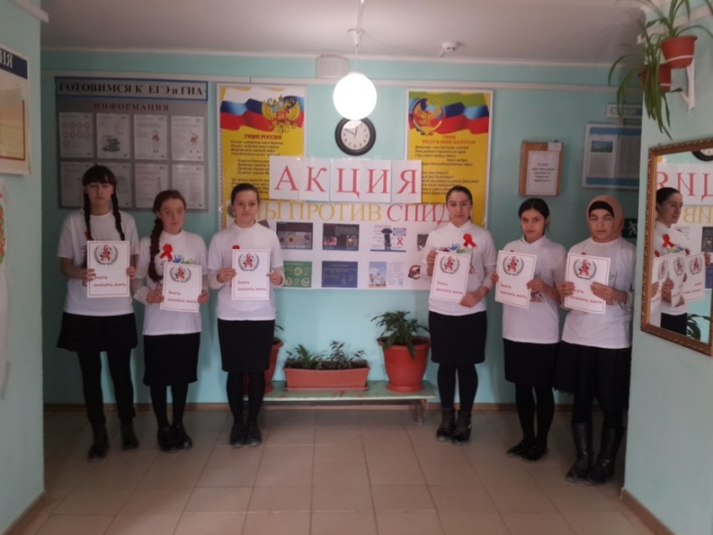
Информационные брошюры "Знать значить жить"
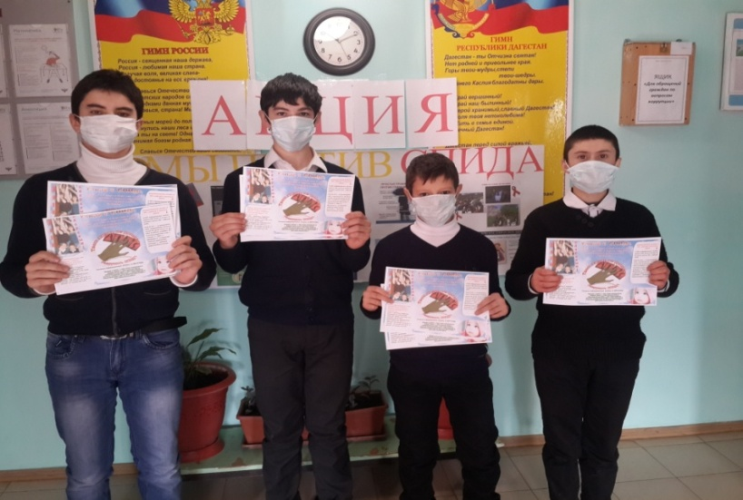
Информационные листовки "Что мы знаем о СПИДе"
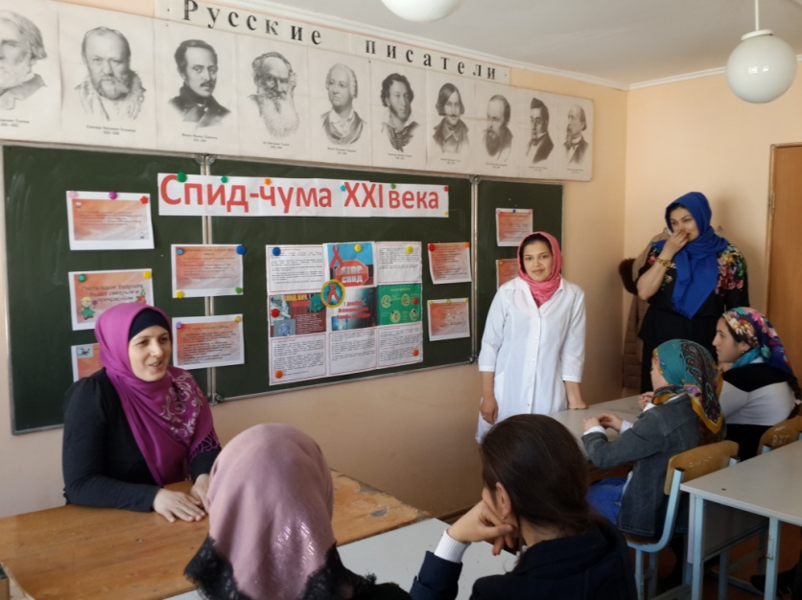
Встреча учащихся 9-11 классов с медработником Валиевой Саиды Магомедовной.

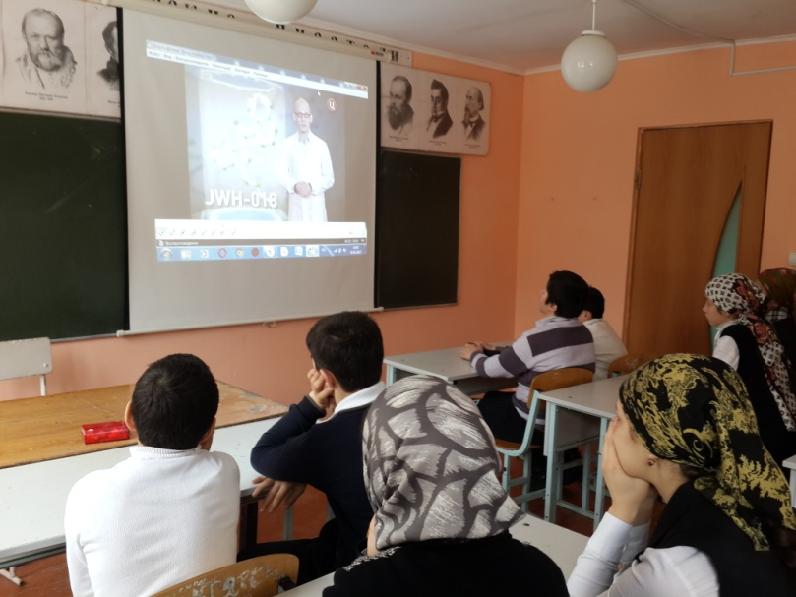
Просмотр фильма в 8 классе " Простые правила против СПИДа"
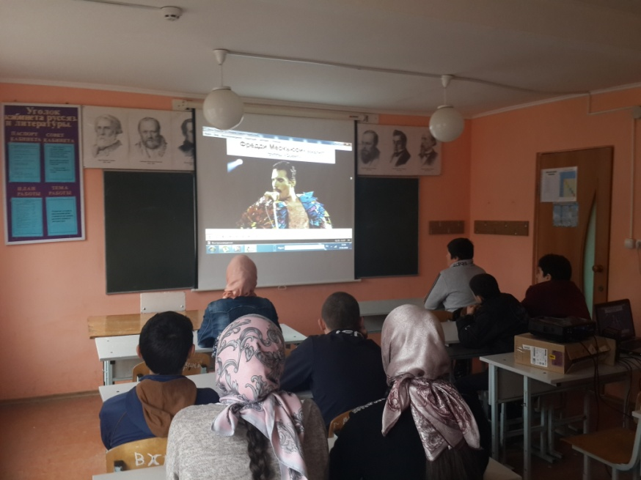
Просмотр ролика о знаменитых людях умерших от СПИДа в 9 классе
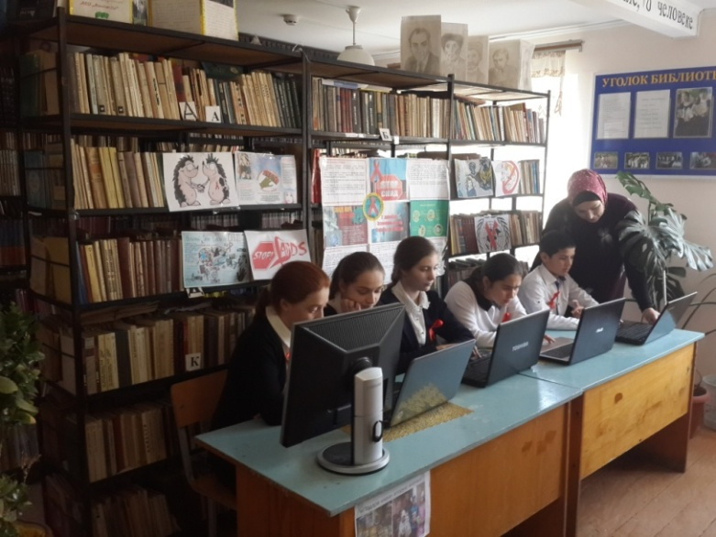
В классах среднего и старшего звена психолог Шайхова Ш.М, провела анкетирование на тему «Оценка уровня отношений учащихся к проблемам ВИЧ-инфицированным».
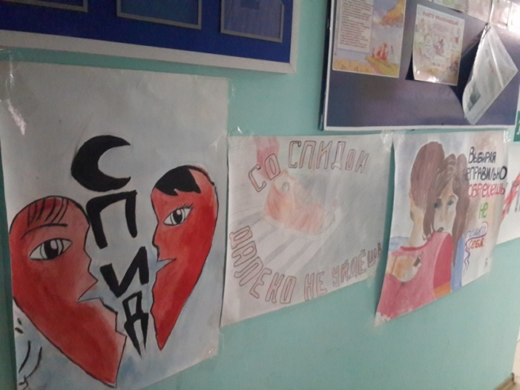
Конкурс плакатов "Мы за жизнь!"
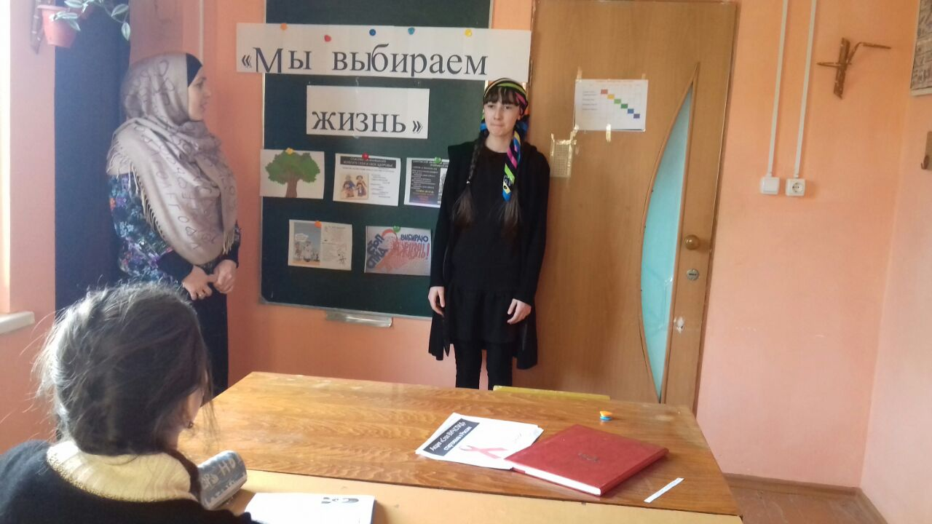
Классный час в 10 классе на тему:"Мы выбираем жизнь" провела классный руководитель Магомедова Патимат Магомаевна.
Заключительная акция "Красная ленточка"
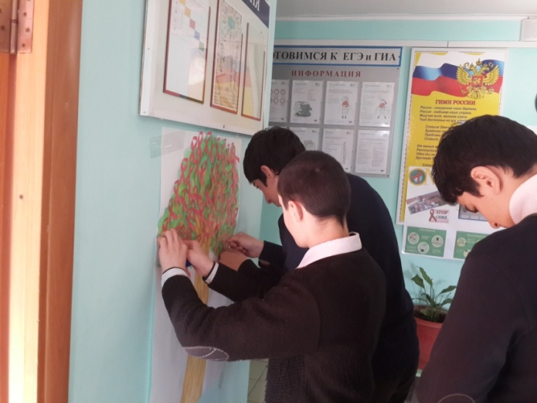
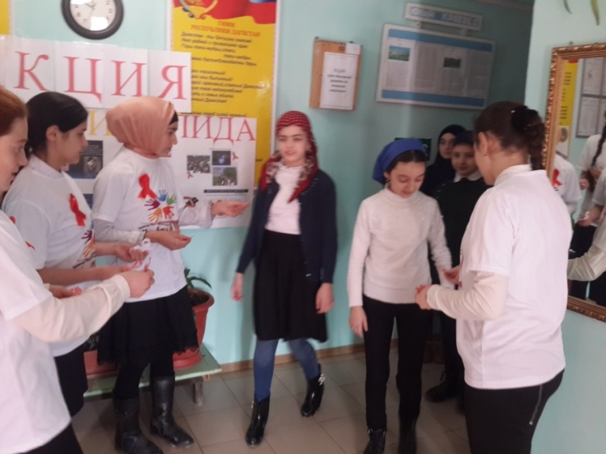

Исполнитель: заместитель директора по ВР________/ Магомедова Б.Р./
Директор ОУ________/ Магомедова Р.А./

